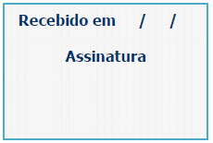
FORMULÁRIO DE CANDIDATURA AO PROCEDIMENTO CONCURSAL
__________________________________________________________________________________________________________________________

CÓDIGO DE IDENTIFICAÇÃO DO PROCESSO

Código da publicitação do procedimento Código de candidato

CARACTERIZAÇÃO DO POSTO DE TRABALHO

Carreira __________________________Categoria________________________________

Área de actividade ________________________________

RJEP por tempo indeterminado

RJEP por tempo determinado

RJEP por tempo determinável

1. DADOS PESSOAIS

Nome completo:

Data de nascimento: Sexo: Masculino Feminino

Nacionalidade:

Nº de Identificação Fiscal:

Morada:

Código Postal: Localidade:

Concelho de residência:

Telefone: Telemóvel:

Endereço electrónico:

_________________________________________________________________________________________ 1
fregbimagueijapre@outlook.pt
Estrada Nacional, n.º 2204, Barrela 5100-604 Magueija
TEL 254 688 186
2. NÍVEL HABILITACIONAL

Assinale o quadrado apropriado:
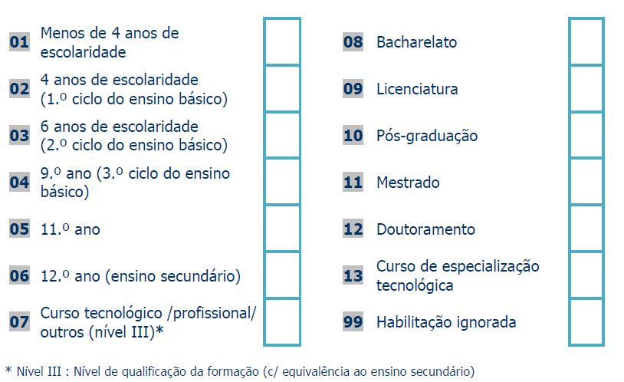

2.1 Identifique o curso e /ou área de formação:

Código HABILITAÇÕES LITERÁRIAS
2.2 Indique cursos de pós – graduação, mestrado ou doutoramento:

3. SITUAÇÃO JURÍDICO/ FUNCIONAL DO TRABALHADOR

3.1 Titular de relação jurídica de emprego público? Sim Não

3.2- Em caso negativo passe directamente ao ponto 4. deste formulário.
Em caso afirmativo, especifique qual a sua situação:

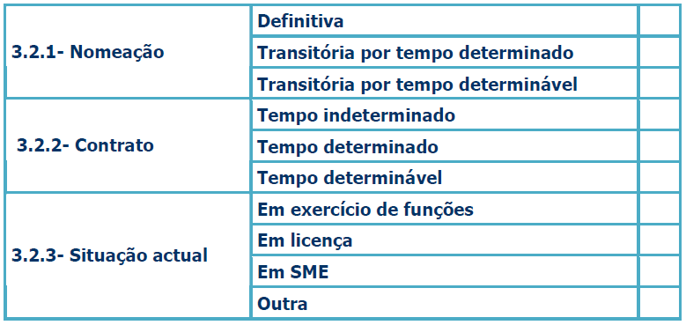

2

3.2.4 Órgão ou serviço onde exerce ou por último exerceu funções:

3.2.5 Carreira e categoria detidas:

3.2.6 Actividade exercida ou que por último exerceu no órgão ou serviço:

3.2.8- Avaliação de desempenho (últimos três anos):

Ano Menção quantitativa

Ano Menção quantitativa

Ano Menção quantitativa

4. EXPERIÊNCIA PROFISSIONAL E FUNÇÕES EXERCIDAS

4.1 Funções exercidas, directamente relacionadas com o posto de trabalho a que se candidata:

Funções

Data
Início Fim

4.2 Outras funções e actividades exercidas:

_________________________________________________________________________________________ fregbimagueijapre@outlook.pt
Estrada Nacional, n.º 2204, Barrela 5100-604 Magueija
TEL 254 688 186

5. FORMAÇÃO OU EXPERIÊNCIA PROFISSIONAL SUBSTITUTIVA DO NÍVEL HABILITACIONAL
EXIGIDO

5.1 No caso de a publicitação permitir a candidatura sem o grau académico exigido, indique a formação ou experiência profissional substitutiva.

6. OPÇÃO POR MÉTODOS DE SELECÇÃO

Se é titular da categoria e se encontra a exercer funções idênticas às do (s) posto (s) de trabalho publicitado (s) ou, encontrando-se em SME, as exerceu por último e pretende usar da
prerrogativa de afastamento dos métodos de selecção obrigatórios , nos termos do n.º2 do artigo
53º, assinale a seguinte declaração:

“Declaro que afasto os métodos de selecção obrigatórios, Avaliação curricular e Entrevista de avaliação de competências, e opto pelos métodos Prova de conhecimentos e Avaliação psicológica”.

7. REQUISITOS DE ADMISSÃO

“ Declaro que reúno os requisitos previstos no artigo 17.º da Lei Geral do Trabalho em Funções Públicas e, se for o caso, os requisitos exigidos na subalínea v) da alínea d) do n.º 1 do artigo 19.º da Portaria n.º 125-A /2019 de 30/04”.

Sim Não

_________________________________________________________________________________________ fregbimagueijapre@outlook.pt
Estrada Nacional, n.º 2204, Barrela 5100-604 Magueija
TEL 254 688 186

8. NECESSIDADES ESPECIAIS

8.1 Caso lhe tenha sido reconhecido, legalmente, algum grau de incapacidade, indique se necessita de meios / condições especiais para a realização dos métodos de selecção.

9. DECLARAÇÃO ( g), nº 1 do artigo 19.º, da Portaria n.º 125-A /2019 de 30/04 )
“
“Declaro que são verdadeiras as informações acima prestadas”.

Localidade: Data:

Assinatura

Documentos que anexa à candidatura:

Currículo Outros:

Certificado de habilitações

Comprovativos de formação
(Quantidade ____ )

Declaração a que se refere ii), d), nº1 Artigo 19.º (*)

(*) Relação jurídica de emprego público previamente estabelecida, quando exista, bem como da carreira e categoria de que seja titular, da actividade que executa e do órgão ou serviço onde exerce funções.

_________________________________________________________________________________________ fregbimagueijapre@outlook.pt
Estrada Nacional, n.º 2204, Barrela 5100-604 Magueija
TEL 254 688 186

